停课不停学，隔空不隔爱
——海洋岛学校小学部数学组线上教学纪实
本是冰雪消融开学季节，一场疫情阻断了前往学校的路，也暂时阻断了师生相聚。但是，爱和希望，比疫情蔓延得更快，透过那小小的摄像头，通过屏幕，我们把思念和知识传递！虽然是隔空教学，但是老师们依然是兢兢业业地辅导学生、一丝不苟地布置教学任务。
停课不停学，隔空不隔爱。相信经过我们的努力，纵使病毒猖獗，我们也能创新教育思路，提高教学手段，完善教学方式，为娃们创造更好的明天!
教研活动
为了给学生呈现最优质的资源，海洋岛学校小学数学组老师们在教研组长的带领下，在线分工、研讨制订详细的教学内容，通过各种网络链接寻找适合孩子们学习的教学资源，积极备课，扎实教研，让学生们通过学习学有所获，学有所成。他们各自揣摩，互相讨教，相互鼓励，为学生的“居家学习”做好了充分的准备。
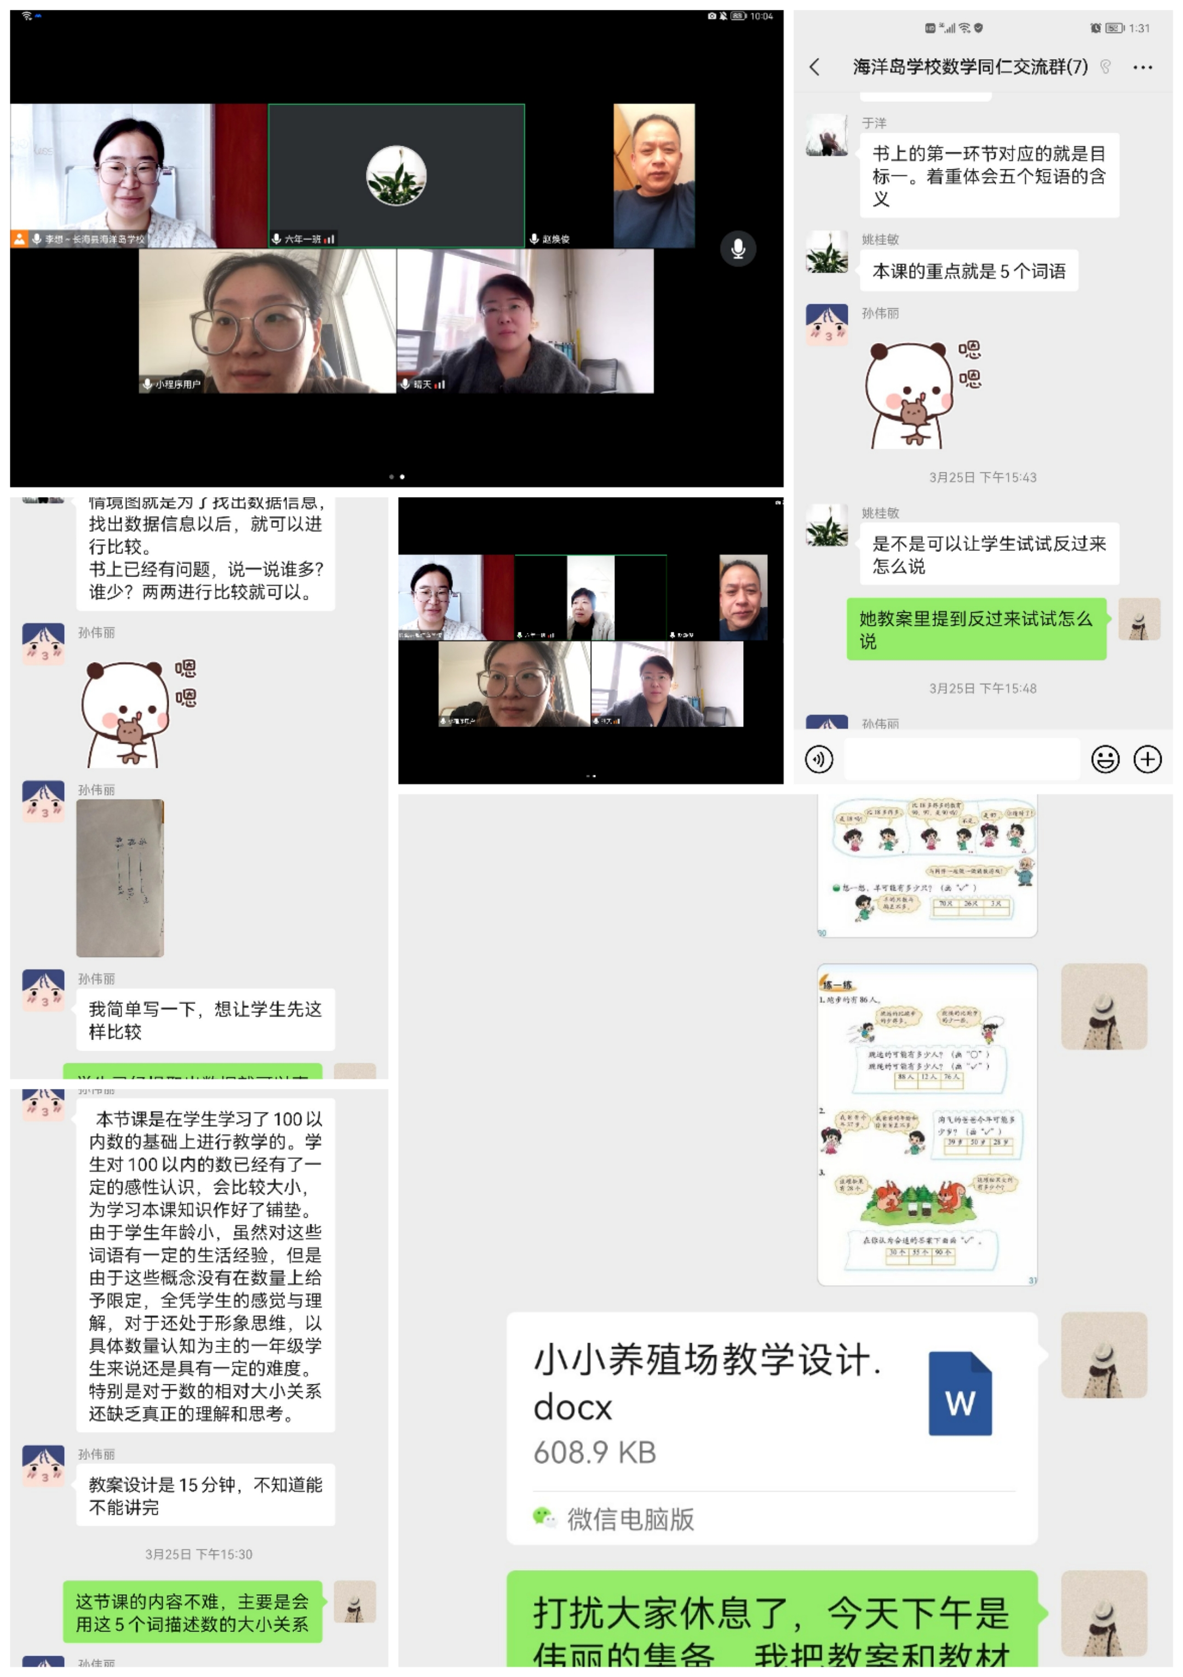
上课
疫情特殊时期，虽然教学环境发生了变化，但一切教育教学工作都在有条不紊地进行着。老师们积极准备，反复研究和深挖网络直播的“秘诀”。提前一天在学习群里推送预习内容，预习可以让教师更好地了解学生们的真实学情，掌握了学生的起点，就能更好把控大多数学生们的最近发展区，教师们备课时，设计教案中的”跳一跳，摘桃子“的阶点会更有引导性。在线上上课时，在跟学生的直播互动中，我们细致耐心，无论是作业的反馈与督促，还是重难点知识的强调与说明，老师们一遍又一遍，不知疲倦始终如一。真正做到了把课堂“搬到”了孩子们的书房，让孩子们充满好奇的与老师“线上”重逢。
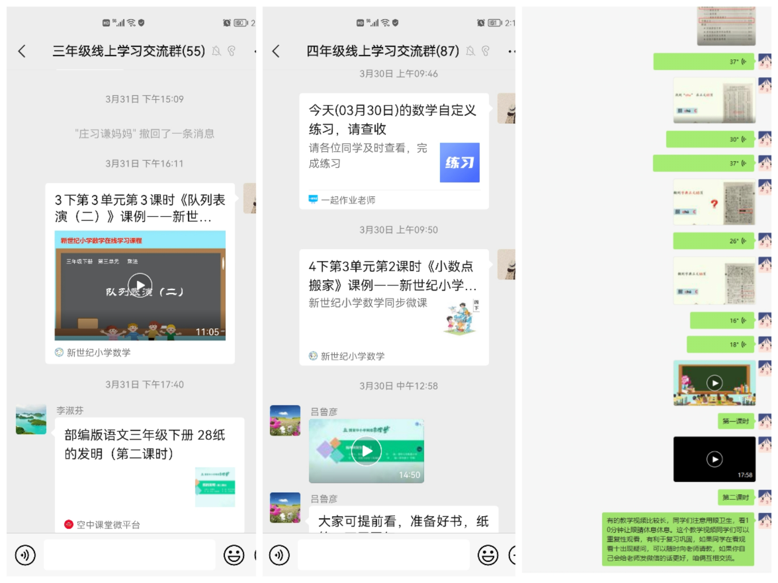
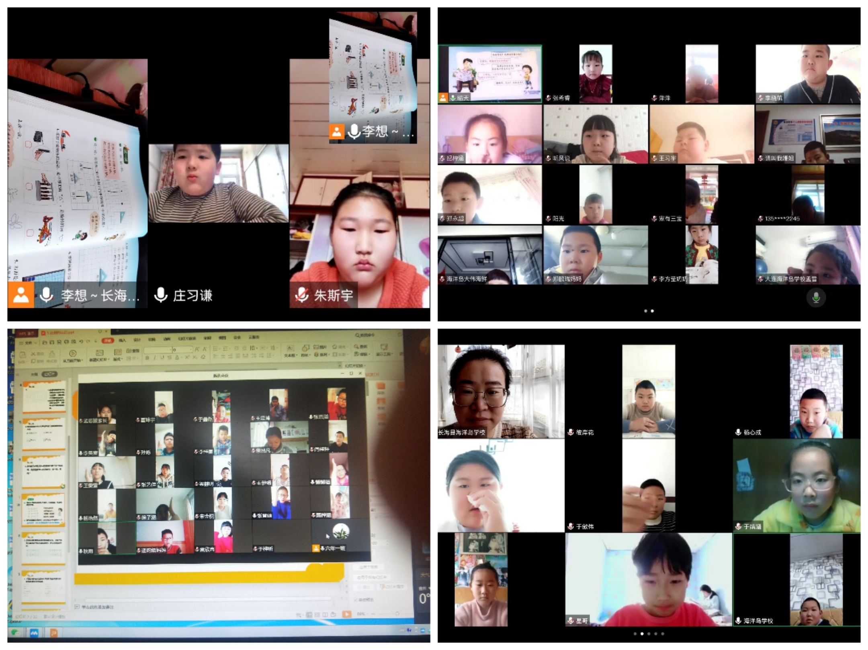
作业批改
为了保证线上学习的学习质量，作业和小测试是必不可少的。为此，数学组老师们以教研组为单位精心设计巩固作业，共商答疑要点、策略。在校时，我们每天对着学生们上交的纸质作业进行批改！此时，我们一样可以严格的要求每个孩子认真书写并提交作业！微信每日交作业、一起作业吧，教师们积极发掘各类交作业软件，着实为教师线上批改作业提供了方便，如果要求学生改错题，还可以把作业说明原因打回去，通知学生进行修改后再提交！在线上作业的批阅中，老师们从卷面的整洁到书写的规范性，从解题的方法到解答的严谨性，进行了细微的指导。
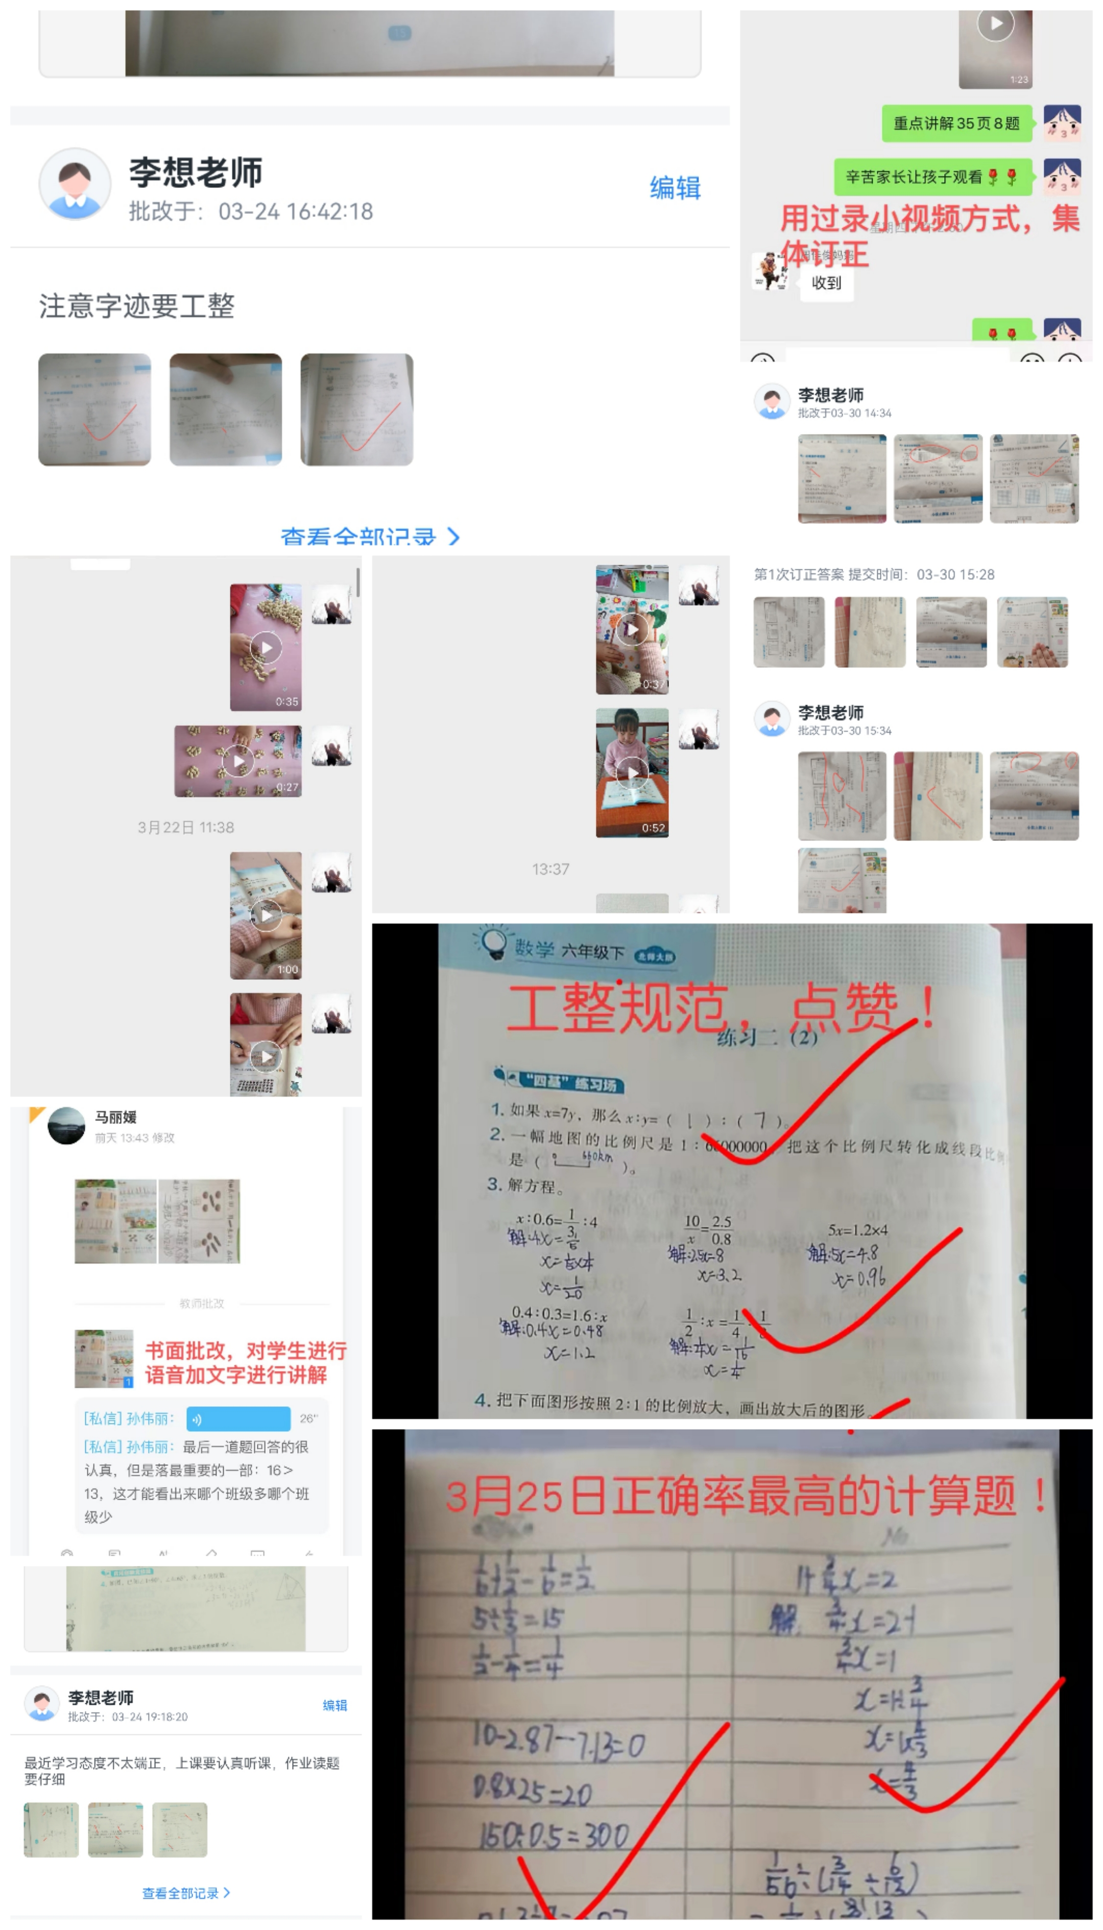
没有一个冬天不可逾越，没有一个春天不会到来。虽然，我们此时身居家里“停课”，但我们“不停学不停研”。教师们利用线上平台积极互动学习，不断提高自己的专业知识和职业素养，在小教的事业中实现自己的价值。让我们携手共进，共克时艰！
海洋岛学校小学部
李想
2022.4

